Tensión medida con mayor precisión
B&R presenta módulos X20 para galgas extensiométricas.
B&R ha incorporado a su serie de E/S del X20, 2 nuevos módulos de entradas analógicas que se pueden usar para digitalizar señales provenientes de extensómetros: el X20AIA744, extensómetro con 2 canales de entrada con puente completo y el X20AIB744, extensómetro con 4 canales de entrada con puente completo. De este modo, en un módulo tan fino como un equipo extensométrico de un solo canal, se pueden instalar hasta 4 canales. Los usuarios ahorran tanto en costes de equipamiento, como en espacio en el armario eléctrico.
Los módulos X20AIA744 y X20AIB744 trabajan con células de carga de galga extensiométrica de 4 cables. La compensación en el sistema de medición elimina la incertidumbre absoluta en el circuito de medición, como tolerancias de los componentes, la tensión de puente efectivo o la desviación de cero. Cada módulo cuenta con un convertidor de 24 bits de resolución.

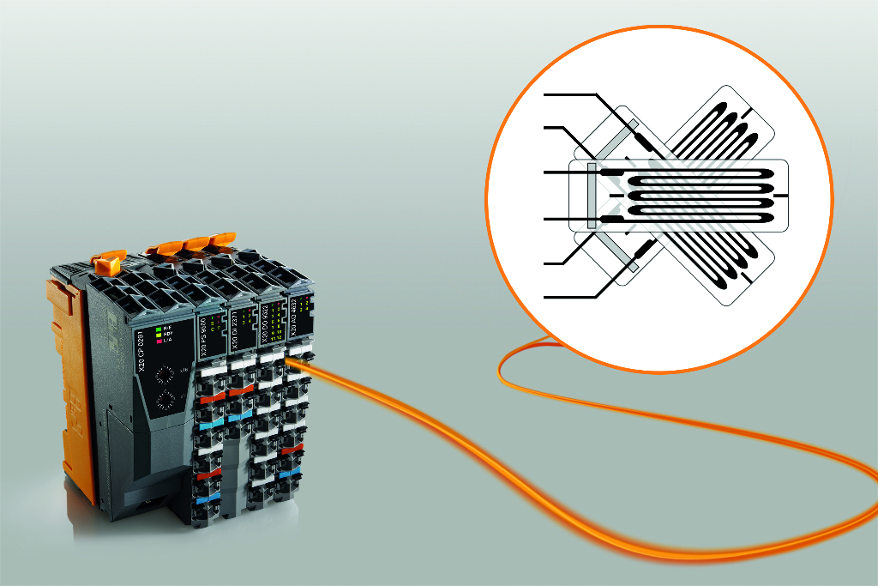
Ya están disponibles dos nuevos módulos X20 para digitalizar señales provenientes de extensómetros.

Acerca de B&R
B&R, empresa perteneciente al Grupo ABB y con sede en Austria, es líder mundial en automatización industrial. B&R combina tecnología de vanguardia con ingeniería avanzada para proporcionar a usuarios de todos los sectores soluciones completas para la automatización de máquinas y fábricas, Motion Control, HMI y tecnología de seguridad integrada. El catálogo de productos se completa con estándares de comunicación de IoT industrial que incluyen OPC UA, POWERLINK y openSAFETY. Gracias a su única herramienta de software Automation Studio, B&R redefine constantemente el futuro de la ingeniería de automatización. El espíritu innovador que mantiene a B&R a la vanguardia de la automatización industrial está impulsado por el compromiso de simplificar los procesos y superar las expectativas de los clientes.Para más información, visite www.br-automation.com.
Para más información, visite www.br-automation.com.

